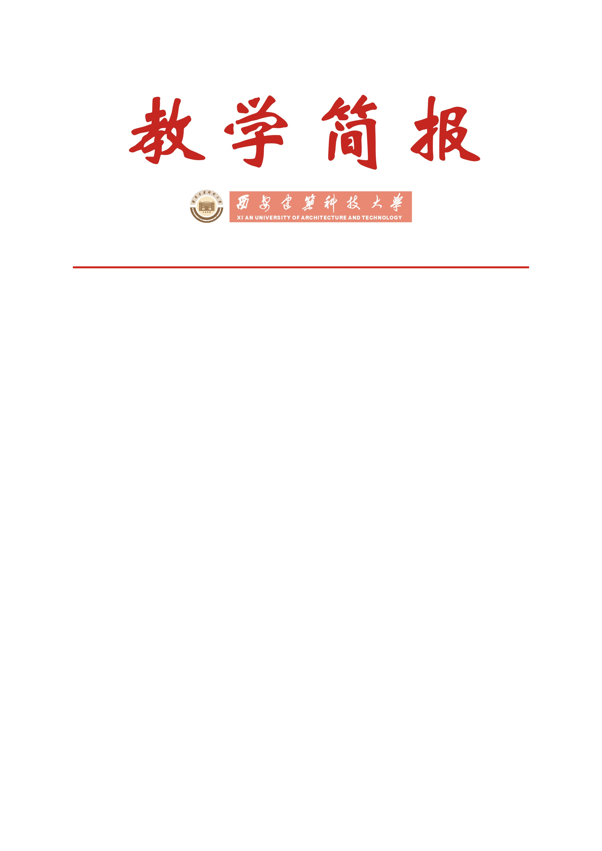

教务处编 总第154期 2007年第37期 2007年12月12日
2007—2008学年第一学期期中教学检查
情 况 汇 总
为了深入了解和掌握本学期开学以来本科教学的整体状况，促进我校的教风和学风建设，推进学校教育教学改革，进一步提高教学质量。学校于2007年10月29日—11月23日（第九周—第十二周）开展了本学期期中教学检查工作。此次期中教学检查学校领导高度重视，各院（系）及职能处室也给予积极配合。经过各方的努力，本次期中教学检查工作顺利结束。
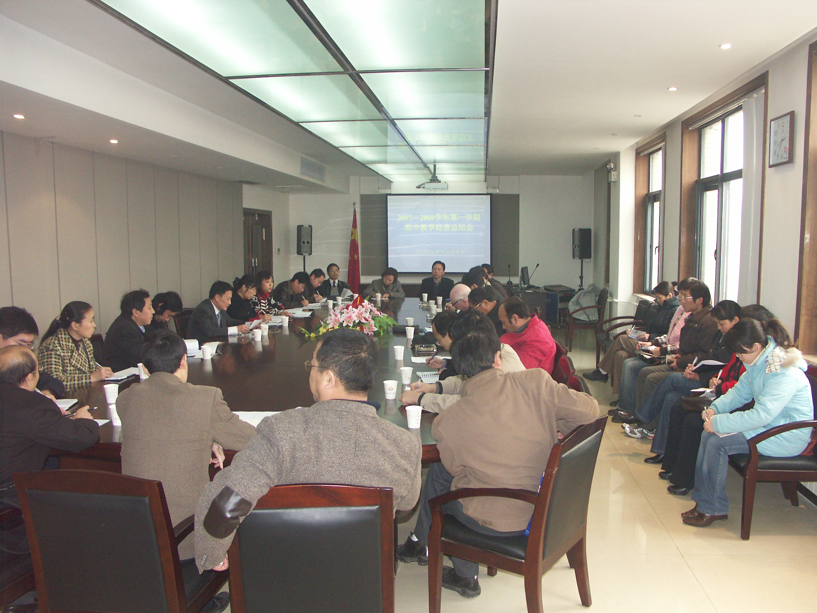

2007-2008学年第一学期期中教学检查总结会现场
2007年12月10日下午，学校在行政楼四楼会议室召开了期中教学检查总结会。王晓昌副校长主持了会议，校教学委员会全体成员、督导组组长、东校区管委会负责人及学生代表参加了会议。教务处刘晓君处长对本学期教育教学状态检查情况、多媒体课堂教学专项检查及优秀多媒体课件评比工作、大学生教育教学信息员反馈情况向与会人员作了通报，庞丽娟副处长就课程考核与管理工作专项评估情况进行了通报，督导组组长武维善教授就本学期督导组工作开展情况做了发言。王晓昌副校长在会上作了总结发言，王校长指出，本次期中教学检查总结会是一次很重要的会议，各单位对此表现出了高度的重视，参会人员大多都是学校各院（系）、各职能处室的负责人。本次总结会不仅仅是对期中教学工作的一次总结，更多地是对我校本学期以来教育教学状态的全面回顾和总结，2006年我校顺利通过了教育部本科教学工作水平评估，目前正处于全面整改总结时期。我校在教学方面还存在一些问题，学校各个部门、各个层面都应负起责任，在尽可能的情况下向教学第一线倾斜，应本着“以生为本”的理念，为广大学生创造良好的条件，培养更多优秀的人才。最后，他强调我们虽取得了一些成绩，但仍存在一些问题，通过本次期中教学检查总结会的反馈，望各单位找出差距，常思考，多出招，为学校的发展发挥出更大的力量。
现将本学期期中教学检查情况汇总如下：
一、检查内容
本次教学检查采取院（系）自查及学校教务处、校督导组抽查的方式，教务处及督导组通过召开座谈会、走访院（系）、问卷调查、随堂听课、专项评估等形式进行了检查。
1．教务处、校督导组对教学秩序、教学管理、教风、学风、教学改革等进行了检查。
2．继续坚持了副处级以上干部听课制度。全校职能处室及院（系）副处级以上领导干部按照《西安建筑科技大学关于副处级以上领导干部听课的暂行规定》文件精神，深入本科教学第一线，深入课堂，了解教风、学风和教学条件等情况，搞好教学服务工作并认真填写听课记录表。
3．各院（系）坚持教研室正副主任及专业负责人听课制度，教研室主任及专业负责人对本教研室和本专业任课教师进行了听课，并填写了《西安建筑科技大学课堂教学质量评价表》（教研室主任用）。
4．开展了新办专业及按大类招生专业准备情况的调研工作。
5．开展了国家“第一类特色专业建设点”的调查摸底工作。
二、各院（系）自查情况
本次期中教学检查中我校绝大多数院（系）对此项工作比较重视，制定了详细的检查工作计划，并严格执行。大多数院（系）认真填报了《期中教学检查汇总表》、《教师课堂教学质量听课表》、《期中教学检查教师调查表》、《期中教学检查学生调查表》等，绝大多数院（系）召开了教师、学生座谈会。在本次期中教学检查中，我校部分院（系）除按照学校部署的检查方式完成此项工作之外，还采取了其他的方式对本院（系）教学情况进行了检查。如土木工程学院发放了“你最满意的老师和不满意的老师教学效果调查表”进行教师教学质量的调查，通过各院（系）的自查，基本摸清了本院(系)的教学状态，进一步明确了教学工作的中心地位，增加了各院（系）领导在教学中精力的投入，并针对本单位实际情况提出了解决教学工作中存在问题的措施与建议。
三、教学运行状态基本情况
（一）教师教学情况
从本次检查中可以看出，绝大多数授课教师能够严格履行教师职责，遵守学校的各项教学管理规章制度，认真执行教学计划和教学大纲的各项要求，填写教学日历并按教学日历进行授课，大部分课程教学进度执行情况较好，绝大部分教师具有良好的敬业精神，教学态度端正，工作责任心强，能做到为人师表、爱岗敬业，学生反映良好。
但是，我们也发现了一个不容忽视的问题：本学期教师调、停课现象尤为严重。从开学至今，我校教师累计调、停课达近300余次（因特殊原因如：重病、骨折、住院、家中老人病故须调课者未统计在内），其中调4次课者3人，调3次课者13人，调2次课者35人；个别院（系）调课情况相当严重，本学期调课已达到40次，近30人。以上情况广大教师和各院（系）应给予充分重视，以保证正常教学秩序的运行。今后，教务处将视情况定期对各院（系）调、停课情况进行公布。
（二）学风检查
从检查的情况看，学生学习情况基本正常，上课、上晚自习情况较上学期有所好转， 但在检查中我们发现有个别学生不认真学习，逃课现象比较严重，缺课、迟到等现象时有发生，上网、打游戏等情况也存在。
为了稳定本科教学秩序，不断提高教学质量，确保全校本科教学工作的顺利进行，由教务处刘晓君处长、庞丽娟副处长带队, 教务处全体人员及部分院（系）教务员组成的检查组于第11周<二>（11月13日）上午对校本部、东校区的本科教学秩序进行了全面检查。检查涉及到13个院（系）174个班级83门课程。检查结果显示学生迟到率3.29%，旷课率6.73%，比上学期期中随机抽查迟到率1.03%、旷课率1.99%有所增大，高年级学生旷课人数比以往明显增加，毕业班学生迟到、旷课现象尤为严重。望各院（系）对抽查结果给予高度重视，并加大督促检查力度，对迟到、旷课学生严格按照《西安建筑科技大学学生管理规定》进行严肃处理，以促进校风、学风进一步好转。
四、副处级以上干部听课情况
副处级以上领导干部听课是我校期中教学检查中的一项常规内容，同时也是我校长期坚持的一项传统。本次期中教学检查中大部分副处级以上干部能够深入到教学第一线，了解教风、学风，发现并及时反馈我校课堂教学中存在的问题。本学期副处级以上领导听课情况如下：
（1）校级领导及职能处室领导听课情况
本学期进行听课的校级领导有:高明章（1次）、徐德龙（1次）、王晓昌（2次）、王秉琦（1次）、江楼（1次）、马建华（1次）、甘安生（1次）、张建（1次）、马国联（1次）、李福军（1次）。
本学期进行听课的处级领导有: 李焕全（1次）、邵必林（1次）、鲁莉（1次）、王祯（1次）、王培全（1次）、芦彦波（1次）、边志玉（1次）、张卫华（1次）、罗增辉（1次）、王学武（1次）、王孝俊（1次）、周耀中（1次）、屈廉（1次）、崔亦国（1次）、党林书（1次）、王云玲（1次）、张健（1次）、蔡安江（1次）、谢尊贤（1次）、王方（1次）、李寿国（1次）、刘永强（1次）、卜长安（1次）、刘晓君（4次）、庞丽娟（1次）、姚继涛（1次）、刘子实（1次）、闫文生（1次）、蔡龙江（1次）、孙长利（1次）、武六元（1次）、王继武（1次）、邱必震（1次）、刘丹（1次）、曹体进（1次）、王成军（1次）、张引科（1次）、牛荻涛（1次）、杨晴（1次）、郝际平（1次）、朱大丽（1次）、梁亚红（1次）、刘晓武（1次）、裴世荷（1次）、刘加平（1次）、廉康宁（1次）、姚小涛（1次）、赵西成（1次）、陈敏（1次）、刘光辉（1次）、马毅（1次）、刘伟波（1次）、吴昊（1次）、张莉（1次）、陈运生（1次）、李军（1次）、马川鑫（1次）、张军昌（1次）、任勇翔（1次）、赵蕾（1次）、张培学（1次）、李龙济（1次）、宋克智（1次）、刘铁柱（1次）、李小健（1次）、杜波（1次）、迟志武（1次）、陈亦奇（1次）、陈万宽（1次）、陈旭（1次）、王荣（1次）、崔明军（1次）、武继东（1次）、杨凯（1次）、许云华（1次）、刘荣（1次）、严益民（1次）、何尚榕（1次）、高鑫（1次）、谭建福（1次）、乔方东（1次）。
（2）院（系）领导听课情况
本学期进行听课的院（系）领导有：
建筑学院：郭明业（1次）、李志民（1次）、吕东军（1次）；
土木学院：白国良（1次）、武乾（3次）、史庆轩（1次）、徐雷（2次）；
环工学院：黄廷林（1次）、王劲松（1次）、石辉（2次）李安桂（1次）；
冶金学院：王快社（1次）、朱军（2次）；
信控学院：于军琪（2次）、嵇启春（2次）、赵光华（2次）；
机电学院：张波（2次）、原思聪（2次）、雷鹏（2次）、谷立臣（1次）；
管理学院：罗福周(1次)、王为民（2次）、闫文周（3次）；
材料学院：许启明（1次）、段锋（2次）、李辉（2次）；
理学院：刘俊卿（1次）、任学明（2次）、冯小娟（3次）、杨健三（2次）、赵冬（2次）；
人文学院：周恩毅（1次）、李仙娥（2次）、顾凡（3次）、韩鲁华（1次）；
艺术学院：杨豪中（1次）、高必征（1次）、蔺宝钢（2次）、王志平（2次）；
外语系：王冠甫（2次）、杨延龙（2次）、肖飚（2次）、牛德华（1次）、曹勇（2次）；
体育系：王德炜（3次）、由文华（3次）、吕永安（3次）。
通过副处级以上领导听课，发现了我校教风、学风、教学条件方面的一些问题:
（1）教师教学方面：个别基础课教师教学方法不灵活，难以调动学生情绪，建议相关院（系）有组织的进行公共基础课教学法的研究。部分青年教师讲课缺乏启发性，实例教学内容欠缺，不能吸引学生，对青年教师应采取措施，尤其是青年教师的传、帮、带；个别教师责任心不强，对于学生发困、睡觉、看课外书等现象置若罔闻，对课堂秩序不及时进行维持，望各院（系）对此类现象引起重视。
（2）学风方面：个别院（系）学生迟到现象严重，重专业课学习轻基础课学习；部分学生对“两课”教育不够重视，缺课率高；学生上课注意力不集中，上课睡觉现象严重。
（3）教学条件方面：大楼201教室有1个灯管不亮；大楼309教室有2个灯不亮；东阶202教室有灯管不亮；南阶306教室黑板白点太多，应及时刷黑；南阶103教室风扇的叶片变形；东阶202教室暖气漏水；西阶102教室只有两个灯管正常工作。
五、新办专业准备情况调研工作的开展情况
我校 “对外汉语”、“景观学”、“建筑电气与智能化”专业成功审批为2008年新办专业，矿物加工专业被批准2008年恢复招生。为了使这四个专业更好地进行建设，学校开展了新办专业准备情况的调研工作。教务处有关人员深入到外语系、材料学院进行调查摸底，召开“对外汉语”、“矿物加工”专业座谈会，与院（系）领导及专业负责人进行交流，通过座谈、实地考察，基本掌握了这两个专业的实际情况。两个专业所属院（系）也向学校递交了有关筹备情况的报告，教务处将于近期对“景观学”、“建筑电气与智能化”专业进行调研，对新办专业的问题和困难进行协调解决。
六、国家“第一类特色专业建设点”的调查摸底工作
为了适应国家经济、科技、社会发展对高素质人才的需求，引导不同类型高校根据自己的办学定位，发挥已有的专业优势，办出专业特色，推进高校专业建设与人才培养紧密结合国家经济社会发展需要，为同类型高校相关专业建设和改革起到示范和带动作用，教育部启动了“第一类特色专业建设点”遴选工作，“十一五”期间国家将在各高等学校中择优重点建设3000个左右特色专业建设点，陕西省教育厅也相继启动了申报 2007年省级特色专业建设项目工作。在本次特色专业建设点的申报工作中，教务处提前部署，进行调查摸底，积极鼓励我校实力雄厚、特色鲜明的专业进行申报，各院（系）也给予了积极的配合。最终，我校环境工程、城市规划、土木工程、工程管理四个专业被推荐到省上参加评选，评选结果将于近期公布。经过严格的评审，我校环境工程、城市规划专业被陕西省教育厅推荐到教育部参加国家级特色专业的最终评选。
七、课程建设情况
近年来，我校课程建设方面取得了显著的成绩。截至2007年，我校共有国家精品课程3门，省级精品课程17门，校级精品课程50门，大多数课程能在资金配套的情况下按照建设目标进行建设。但我校课程建设方面依然存在一些有待改善的问题：一方面，我校课程资源总量小，特别是通识课开出率低；另一方面，精品课程网站的建设和维护有待改进。近期，教育部将开展2007年度国家级精品课程的检查，望有精品课程的有关各院（系）引起高度关注，将精品课程建设的更好。
八、教育教学改革立项情况
2003年至今，学校共进行了4轮校级教育教学改革研究项目立项工作，共立项188项。其中，重点项目65项，面上项目117项，攻关项目6项。大部分项目都能够按照预期目标顺利进行，进展情况良好。但是也存在不容忽视的问题：我校到期而未结题的项目较多。截至2007年11月底，应结题项目126项，未结题达60项。目前，学校也采取了一些措施对未结题的教改项目进行督促，望各院（系）引起高度关注，为了不影响下一轮教改项目的申报，为了更好地进行教学成果的培育，冲击更高层次的成果奖项，请未结题的项目尽快结题。
九、检查中发现的问题
（一）教师教学方面：
（1）大多数院（系）普遍反映我校部分青年教师课堂教学认真负责，但缺乏一定的教学方法，师生互动性不强，课堂气氛不活跃，望相关单位采取一定的措施，提高青年教师的教学水平。
（2）冶金学院反映有些基础课程采用多媒体授课形式很好，但教学进度太快，来不及记录笔记，板书太少，学生觉得无法赶上老师的进度。信控学院反映部分教师使用多媒体进行讲授时每屏显示的内容太多，建议适当减少，字体放大些，保证坐在后面的学生能看见。
（3）信控学院反映个别任课教师普通话不标准，部分学生听不懂，建议语速放慢；部分教师上课不点名，对上课说话、睡觉、看课外书现象不予以制止。
（二）学生学习方面：
（1）建筑学院反映高年级学生由于忙于考研，课外用于专业课学习的时间不充分；个别学生自我约束力和自制力不强，纪律松散。
（2）建筑学院反映学生设计课迟到现象严重；材料学院、管理学院等反映部分学生学习积极性不高。
（三）教学管理方面：
（1）土木学院、管理学院反映毕业班学生因找工作旷课人数较多，严重影响教学效果；环境学院、材料学院、冶金学院、信控学院反映高年级学生因为考研、找工作等原因，影响第七学期的课程学习，建议尽量在第七学期少安排一些主干课程。
（2）环境学院、管理学院、冶金学院建议学校要切实维护校外实习基地的稳定，以保证各专业实习的正常进行。加大实习经费、实验经费的投入，保证实践环节的顺利进行。
（3）土木学院建议老教师应与青年教师进行经常交流，定期召开老教师与部分中年教师的教学法讨论会议。
（4）建筑学院、冶金学院、人文学院反映要加强多媒体设备的维修，以免影响教师上课的效果。艺术学院反映东校区多媒体教室电脑病毒多，建议定期进行杀毒处理。理学院反映多媒体教室光线不好，教师讲课时讲稿看不清，建议在讲桌上配置台灯；艺术学院建议东校区多媒体教室增加数码展台（投影），便于老师把学生作品展示给大家，讲评作业，提高教学效果。
（5）信控学院建议学校尽快出台“第二学位”实施细则并尽早执行。
（四）学生管理方面：
（1）建筑学院建议加强辅导员的队伍建设，提高工作效率。
（2）管理学院、材料学院反映部分学生思想比较涣散，学生部门应加强学生的思想政治教育，创建良好的学习风气。
（3）材料学院、理学院建议学生社会活动不应占用上课时间，以免影响正常教学秩序。
（4）人文学院建议学生管理部门要加强对毕业班学生的管理，避免学生因寻找工作、考研而影响上课。
（5）人文学院反映个别院（系）的学生迟到、旷课现象严重，影响教师教学效果，希望其他院（系）能狠抓学生管理工作。
（6）人文学院、信控学院反映大三的学生普遍比较关心就业、资格考试和考研方面的信息，但缺少一定途径，希望学校能在这方便给予一定的指导和帮助。
（7）艺术学院建议加强不同年级相同专业学生之间的交流与沟通，便于提高学生专业课学习的收效。
（8）体育系建议多开展群众体育活动，加大体育宣传力度。
（五）教学条件保证方面：
（1）建筑学院、土木学院、材料学院建议学校每次放假安排能提前公布，便于院（系）及时安排放假前后的教学工作。
（2）建筑学院、土木学院、人文学院、冶金学院反映图书馆开放时间较短，建议周六、日开放借书，同时建议平时图书馆借阅处延长开放时间，方便学生借阅。
（3）建筑学院、土木学院、环境学院、管理学院、冶金学院、信控学院反映英语网络班教室设备大量损坏，建议维修，保证教师上课的顺利进行。
（4）建筑学院反映主楼晚上熄灯太早，建议延长熄灯时间。冶金学院、信控学院反映自习时熄灯时间太早，建议延长。
（5）建筑学院、材料学院、冶金学院、理学院、体育系反映食堂卫生差，餐具损坏多；土木学院反映东校区食堂饭菜质量差，馒头、米饭有时没有蒸熟。
（6）土木学院反映东校区教室上午开门太晚，建议7：00开门，方便学生早自习；环境学院、外语系、信控学院、理学院建议后勤部门在冬季时应提前15分钟开启电梯和教室门；人文学院反映周六的选修课由于教师休息室关门，教师没有地方休息、喝水，建议教师休息室在周末也适当开放，并建议平时在教师上课前能提前开放；外语系建议晚自习时间开放教师休息室；艺术学院建议五一、十一假期开放教室，便于学生学习。
（7）材料学院反映南阶408教室投影仪损坏；理学院反映东校区4-416教室遥控笔无法使用，建议电脑系统重新安装；理学院反映大楼903教室的电脑经常无故重启；理学院反映南阶406投影机效果不好，建议及时维修；外语系反映主楼336教室黑板破裂，教师进行板书不方便；南阶502教室的投影仪需要更换，东校区4-506教室的音箱出故障。
（8）艺术学院反映东校区4号教学楼环境卫生状况较差，建议增加打扫次数。东校区澡堂开放时间太短，建议增加周日开放时间；东校区10号学生宿舍7楼常年没水，学生生活极为不便。
（9）艺术学院反映学生设计室一直没有安装防盗门，工业设计04级学生已经丢了两台电脑，视觉传达04级学生丢了一台，现在学生采取在设计室轮流值班，有的学生电脑放在宿舍，老师辅导不方便，影响学习效果，建议尽快安装防护网。
（10）信控学院反映东校区上机费每小时2元，比校本部贵。
（11）体育系反映因东校区没有场地，06级学生田径、网球等课几乎没学，建议解决场地问题。
教务处已将以上反馈的问题向各个职能处（室）和院（系）传达，理学院、后勤中心等单位也向教务处及有关单位进行了回复。
十、总结
总体上看，本学期我校的教学质量和教学秩序较为稳定。全校各相关部门应对本学期教学检查中发现的问题进行整改，及时解决，提高管理水平和服务质量，使我校的教风和学风不断改善，确保教学质量的稳步提高。

主题词： 期中教学检查 教学质量 教学运行状态
抄送：西安建筑科技大学各位校领导、校长办公室
各院（系）、有关处室、校教学督导组 共印150份
承办科室：教务处教学研究科 电话:82202286

